«Біздің клумба» акциясы
Сәуір айында № 39 ОМ бастауыш сынып оқушыларына арналған «Менің мектептік аулам» акциясы өтті. Екі ай бойы 1-3 сынып оқушылары виола, петун, тату отбасы гүлдерін өсірді. 2 Е сынып оқушылары ата-аналарымен бірге виола ұрықтарын екті. Суір айында ол бүршік жарды, өсті. Міне 6 маусымда «Жұлдызды қала» лагері «Менің клумбам» акциясын ұйымдастырды. Өсімдікке жақсы қаруды ұйғарды. 1 қыркүйекте жайнап тұруын тілейміз.

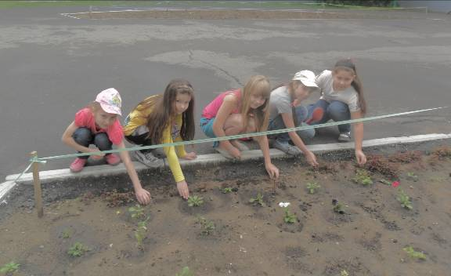
Акция «Наша клумба».
В апреле месяце в СОШ № 39 для учащихся начальных классов была объявлена акция «Мой школьный двор». В течение двух месяцев ребята 1 – 3 классов выращивали рассаду цветов – виолы, петуньи, дружной семейки. Ученики 2 «Е» класса вместе с родителями посеяли семена виолы. За апрель и май рассада укрепилась , подросла. И вот 6 июня дети, которые посещают пришкольный лагерь « Звёздный городок», решили совершить доброе дело и организовали акцию «Моя клумба». Решили бережно ухаживать за растениями весь сезон – вовремя поливать и пропалывать клумбу. Пусть 1 сентября порадуют их анютины глазки (виола).
